**Pressmeddelande november 2013**

**Utvald äppelcider från Kiviks Musteri**

**Nu släpps ännu en äppelcider i Astrakan-serien. Den här gången är det en halvtorr cider gjord på utvalda Belle-de-Boskoop äpplen. Den kommer att finnas i Systembolagets beställnings-sortiment från och med 1 december.**

Belle de Boskoop är en äppelsort som kom till Sverige från Holland i början av 1900-talet. Det är ett äpple som skördas relativt sent. Den har hög syra och kräver mycket sol och värme för att utvecklas maximalt.

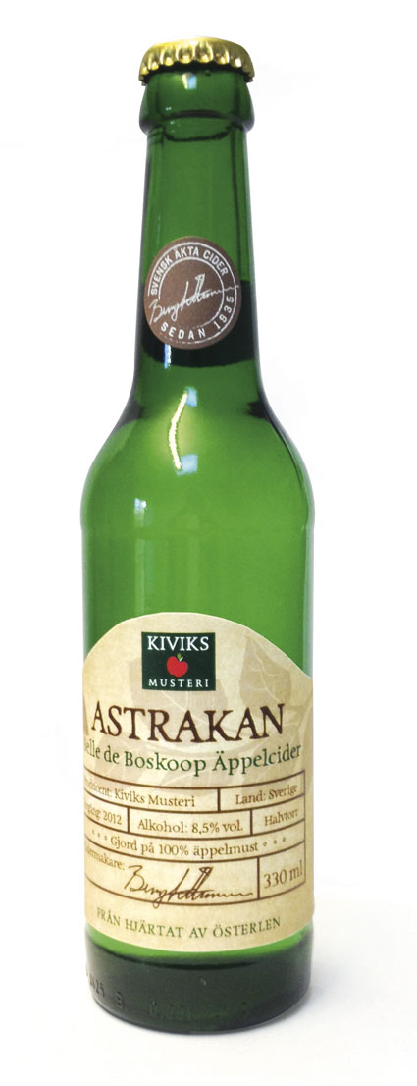

* Den här cidern är tillverkad av 2012 års skörd. Det var en ganska solfattig sommar. Men hösten blev varm och vi valde att skörda Belle de Boskoop i mitten till slutet av oktober. Då hade sötman utvecklats och balanserade syran, vilket gav en komplex smak där syran dröjer kvar och ger en friskhet åt cidern, säger cidermästare Bengt Åkesson.

Astrakan Belle de Boskoop är tillverkad uteslutande på svenska äpplen som efter skörd pressats till must och vidareförädlats i Kiviks Musteris vinhus på Österlen.

**Produktfakta**

Alkoholhalt 8,5% vol.

Flaska: 33 cl glasflaska

Pris: 26,90 kr

**För mer information kontakta**  
Anders Karlsén

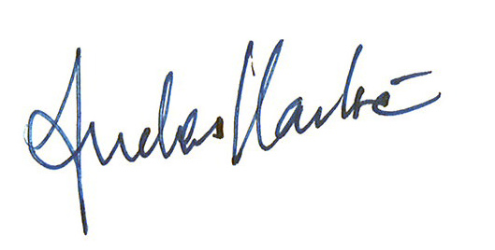  
Kommersiell direktör  
Kiviks Musteri AB  
Tel: 0414-719 10 Mobil: 0709-29 85 81

*Kiviks Musteri AB drivs av fjärde generationen Åkesson. Musteriet ligger kvar på sin ursprungliga plats, mitt bland äppelodlingarna på Österlen. Här tillverkar vi fortfarande alla våra produkter, allt från must, cider och fruktdrycker till sylt och marmelader. Här finns våra visningsträdgårdar, vår Musteri butik, restaurang, café, plantskola och en nyanlagd naturpark med utsikt över Hanöbukten. Nationalparken Stenshuvud är närmaste granne och på cykelavstånd ligger natursköna Haväng och Brösarps backar. – Välkomna till vårt vackra Österlen.*

E-post: [anders.karlsen@kiviksmusteri.se](mailto:anders.karlsen@kiviksmusteri.se)

För bilder: <http://www.kiviks.se/press>

Kiviks Musteri på MyNewsdesk: <http://www.mynewsdesk.com/se/pressroom/kiviks_musteri_ab>